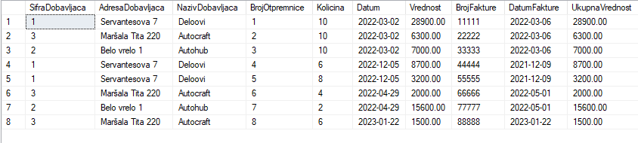

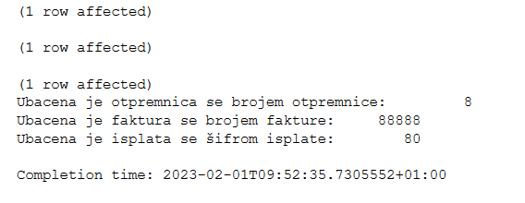

CREATE PROCEDURE udpFormiranjeOFI

-- podaci za otpremnicu

@Kolicina int,

@Vrednost money,

@SifraDobavljaca int,

@SifraDelova int

AS

DECLARE

--podaci za otpremnicu

@DatumOtpremnice as date, @BrojOtpremnice as int, @BrojUbacenihOtpremnica as int = 0,

--podaci za fakturu

@BrojFakture as int, @UkupnaVrednost as money,

--podaci za isplatu

@SifraIsplate as int, @Datum as date, @SifraDobavljacaf as int

BEGIN TRY

SET XACT_ABORT ON -- U slučaju pojave greške automatsko sprečavanje daljeg izvršavanja niza naredbi

BEGIN TRANSACTION

--otpremnica

SELECT @BrojOtpremnice = max(BrojOtpremnice)+1,

@DatumOtpremnice = GETDATE()-10

FROM Otpremnica;

--faktura

SELECT @BrojFakture = max(BrojFakture)+11111

FROM Faktura;

SET @UkupnaVrednost = @Vrednost;

--isplata

SELECT @SifraIsplate = max(SifraIsplate)+10

FROM Isplata;

SET @Datum = @DatumOtpremnice;

SET @SifraDobavljacaf = @SifraDobavljaca

-- Ubacivanje otpremnice

INSERT INTO Otpremnica(BrojOtpremnice, Kolicina, Datum, Vrednost,

SifraDobavljaca, SifraDelova)

VALUES(@BrojOtpremnice, @Kolicina, @DatumOtpremnice, @Vrednost,

@SifraDobavljaca, @SifraDelova);

--Ubacivanje fakture

INSERT INTO Faktura(BrojFakture, Vrednost, Kolicina, SifraDobavljaca, SifraDelova, DatumFakture)

VALUES(@BrojFakture, @UkupnaVrednost, @Kolicina, @SifraDobavljaca, @SifraDelova, @DatumOtpremnice);

-- Ubacivanje isplate

INSERT INTO Isplata(SifraIsplate, Iznos, Datum, BrojFakture,

SifraDobavljaca, SifraDobavljacaf)

VALUES(@SifraIsplate, @UkupnaVrednost, @Datum, @BrojFakture,

@SifraDobavljaca, @SifraDobavljacaf);

PRINT 'Ubačena je otpremnica se brojem otpremnice:' + str(@BrojOtpremnice) ;

PRINT 'Ubačena je faktura se brojem fakture:' + str(@BrojFakture) ;

PRINT 'Ubačena je isplata se šifrom isplate:' + str(@SifraIsplate) ;

COMMIT TRANSACTION;

END TRY

BEGIN CATCH

PRINT 'DOŠLO JE DO POJAVE GREŠKE!' ;

PRINT '------ Proverite ulazne parametre-------' ;

PRINT ERROR_MESSAGE();

ROLLBACK TRANSACTION;

PRINT 'Procedura je poništila promene.';

END CATCH;

-- Prvo pozivanje bazne procedure

EXEC udpFormiranjeOFI @Kolicina = 6, @Vrednost = 1500, @SifraDobavljaca = 3, @SifraDelova = 5555

select * from dbo.pDobavljac_Otpremnica_Faktura